

informe videojuego



16 de agosto de 2023

**Grupo de Proyecto: “WhiteStorm”**

**C**urso: 7° 2

**G**rupo: 7.2

**A**lumno: Leiva Luis

Integrantes del equipo:

* Elizalde Agustín
* Haas Gaspar
* Cames Alan
* Zimmer Axel

***4º Informe***

***M****e ocupé de cargar la textura de la nave y programar su movimiento:*

***D****efinición de nave y atributos principales, los vectores toman la posición x e y para un mayor control sobre estos valores:*

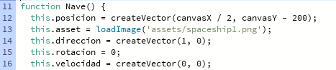

***F****unción de movimiento, se le suma la velocidad a la posición actual para generar movimiento, se definen los límites de x e y para que la nave no se salga del canvas:*

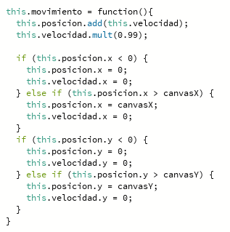

***S****e define la aceleración, la aceleración es importante para que la nave avance en función de dónde está mirando (su ángulo), la aceleración se suma a la velocidad dependiendo de cómo el jugador la controle, dando un efecto de movimiento más atractivo y cómodo al no ser un avance brusco, sino gradual:*

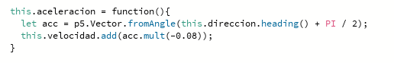

***F****unciones de giro y rotación, la rotación en realidad se refiere al ángulo, se define el ángulo de la nave para generar el efecto de giro:*

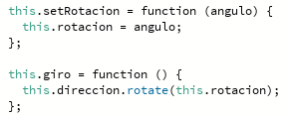

***S****e dibuja la nave en la pantalla, aquí se define una posición y ángulo inicial al inicio del nivel:*

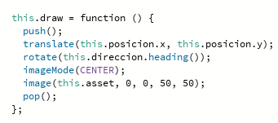

***C****arga de funciones dentro del “draw” y programación de controles, utilizando las teclas W, A y D, la tecla W la nave acelera y se mueve, las teclas A y D generan la rotación ya sea a la izquierda o a la derecha:*

